**パート等勤務先や市区町村の補助で健康診断を受診されている方**

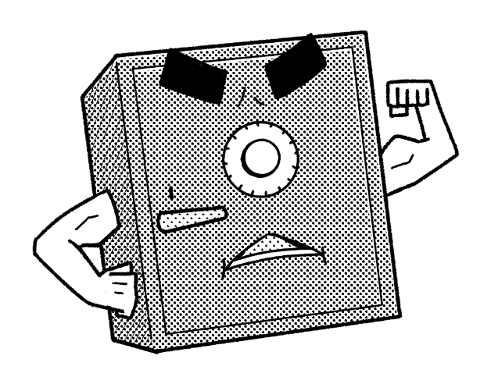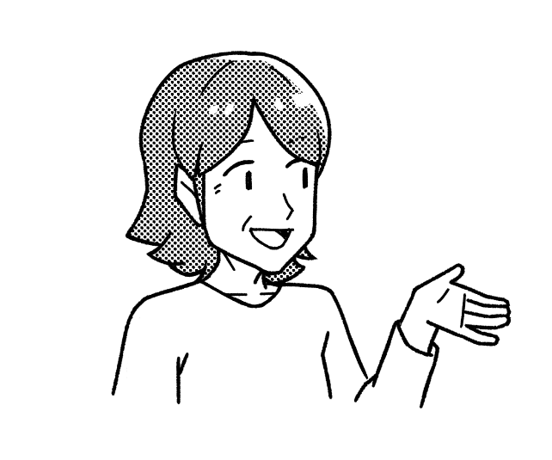

例年、健康保険組合では40歳以上の加入者の特定健診結果について国への報告が義務づけられています。

パート先等勤務先で健診を受診されている場合、別紙①と合わせて健保宛に**特定健診項目を含む健康診断結果表の写し**を是非お送りください。

お送りいただいた方には

QUOカード 2000円分　を進呈いたします!

こんな場合でもご利用いただけます。

・市区町村の補助を使用し、健診を受診している場合。

・個人的にかかりつけの病院で健診を受診している場合。

**※いずれも当健保の健診補助をご利用いただいていない場合に限ります。**

いただいた個人情報は国への報告の他、当組合の保健事業（健康増進の情報提供や特定保健指導のご案内等）の法令に基づく範囲での利用を目的とし、それ以外での利用は致しません*！！*

ご注意ください！

QUOカードをお受け取りいただくためには、“別紙①　パート等勤務先　被扶養配偶者健診結果連絡票”に書かれている、対象者・提出書類・締め切りに該当し、記入事項や健診内容に不足がないように報告書類の提出をしてください。

健康診断結果ご報告の流れ

１　別紙①　パート等勤務先　被扶養配偶者健診結果連絡票に必要事項を記入の上、健康診断

結果表の写しとともに当健保組合宛に書類を発送。

２　当健保組合で**特定健診項目を含む健康診断結果**かどうか等を確認後、QUOカードを発送。

【問い合わせ先】　　測量地質健康保険組合　総務部　施設課

〒171-0021　東京都豊島区西池袋3-30-5　　　TEL 03-3987-3151・FAX 03-3985-9721

